
НАСЪРЧАВАНЕ НА обучениеТО на софтуерни специалисти
концепция

16Декември 2015
министерски съвет

Съдържание
Въведение и цели на концепцията 3
Обвързаност на концепцията със стратегически документи 5
Обвързаност с Иновационната стратегия за интелигентна специализация 5
Обвързаност с други актуални стратегически документи 7
Състояние на образователната система в контекста на софтуерните специалности 13
Съществуващ дефицит от висококвалифицирани специалисти на пазара на труда и сценарий за справянето с него 17
Визия за бъдещото развитие на образователната система в контекста обучението на софтуерни специалисти 19
Планирани интервенции 21
Организиране на извънкласна дейност в определени гимназии, признавана като учебни занимания във висши училища 21
Повишаване капацитета на държавни висши училища 22
Кариерно ориентиране за ученици 22
Осигуряване на адекватно финансиране на обучаващите звена на държавните висши училища 23
Повишаване на квалификацията на преподавателите по математика 23
Разширяване на възможностите за придобиване на професионална квалификация – професия програмист 24
Развитие на професионалните гимназии в сферата на софтуерните технологии 25
Развитие на свързани специалности 25
Изпълнение на стратегията и създаване на консултативен съвет за софтуерно образование 25
Икономически ефект и очаквани резултати от реализацията на концепцията 25
Очаквани ползи от действието на концепцията 28
Добра практика за модел на решаване на проблеми в образованието и икономическото развитие 28
Реализиране на ръст на един от секторите с най-висока добавена стойност 29
Намаляване на ефекта от “изтичане на мозъци” 29
Оценка на ефективността на концепцията 29
Индикативен план за реализация на концепцията 33
Планирани дейности през 2015 година 33
Планирани дейности за периода 2016-2017 34
Очакван план за повишаване на броя приемани за обучение софтуерни специалисти 35

Въведение и цели на концепцията
Настоящата концепция се фокусира върху целенасочено решаване на предизвикателството, свързано с недостига на кадри в бързоразвиващата се софтуерна индустрия в България. Решението на проблема ще бъде търсено основно чрез националната образователна система. Въпреки тесния фокус на концепцията, в процеса на реализация ще бъдат идентифицирани добри практики за повишаване на ефективността на образователната система и нейната обвързаност с нуждите на пазара на труда. Очакванията са тези добри практики да бъдат адаптирани и приложени и в други професионални направления.
Основната цел на концепцията е да се създадат подходящи условия за обучение на около 30 000 софтуерни специалиста допълнително в държавните висши училища, предлагащи най-високо качество на образование в тази област. Част от желания резултат ще бъде търсена и чрез форми на професионално образование. Целта ще бъде постигната в рамките на следващите 12-15 години.
При реализацията на настоящата концепция, наричана по-долу „концепцията“, ще бъдат постигнати резултати, голяма част от които са залегнали в различни актуални стратегически документи. Обвързаността на концепцията с други стратегически документи е описана в първата част на документа.
В рамките на част втора от концепцията е представено текущото състояние на образователната система от гледна точка на възможността й да създава висококвалифицирани софтуерни специалисти. Анализът обхваща началното, средното и висшето образование.
Третата част от концепцията фокусира върху проблема, който тя разрешава, а именно текущия и бъдещ дефицит на висококвалифицирани специалисти в софтуерната индустрия. Дефицитът от кадри е сред основните предизвикателства пред ръста на сектора в България.
Четвъртата част на концепцията описва индикативно в средносрочен план очакваното развитие на образователната система от гледна точка на повишените възможности за висококачествено образование в областта на софтуерните технологии.
Петата част представя накратко предвижданите мерки за постигане на целите, заложени в настоящата концепция.
Заключителната шеста част дава представа за ефективността и икономическия ефект от осъществяването на предложените в концепцията мерки.
В рамките на настоящата концепция са разгледани основно проблемите пред развитието на професионалните направления в системата на висшето образование, в които се обучават софтуерни специалисти. Софтуерни специалисти се обучават основно в две направления по Класификатора на областите на висше образование и професионалните направления, утвърден с ПМС № 125 от 2002 г.: “Компютърна и комуникационна техника” (5.3) и “Информатика и компютърни науки” (4.6). Разликата е че специалностите от професионално направление Компютърна и комуникационна техника са инженерни специалности и студентите придобиват по-общи познания, докато Информатика и компютърни науки е по-тясно специализирано направление в областта на програмирането.
Двете професионални направления покриват сравнително широк набор от специалности. В направление “Компютърна и комуникационна техника” се включват и специалностите, свързани с телекомуникациите, които представляват сравнително голям дял от обучаващите се в направлението – около 50%. В направление ”Информатика и компютърни” науки преобладават студентите, които се обучават в специалности, покриващи нуждите на софтуерната индустрия.
Останалите мерки са насочени към осигуряване на достатъчно голям интерес от страна на кандидат-студентите и подобряване на уменията на учениците в предметите, даващи им възможност за професионално развитие в точните науки.

Обвързаност на концепцията със стратегически документи
От гледна точка на поставените цели настоящата концепция е фокусирана върху ИКТ сектора, което я прави силно обвързана с Иновационната стратегия за интелигентна специализация. Очакваните резултати от реализацията й съвпадат до известна степен и с очакваните резултати от редица други стратегически документи. Част от очакваните резултати са с високо икономическо и социално значение, като например:
- Повишаване на средната работна заплата за страната
- Намаляване на младежката безработица
- Намаляване на „изтичането на мозъци“
- Повишаване на БВП и износа
- Повишаване на дела на високотехнологичните икономически сектори с висока добавена стойност

Обвързаност с Иновационната стратегия за интелигентна специализация
Иновационната стратегия за интелигентна специализация на България очертава редица сериозни икономически предизвикателства, стоящи пред икономическото развитие на страната. Част от тези предизвикателства са:
- Ниска производителност на труда
- Нисък дял на високотехнологично производство
- Демографска криза – предотвратяване на “изтичането на мозъци”, привличане на успешно реализирали се българи и младежко предприемачество.
Сред предложените в стратегията мерки за справяне с горепосочените предизвикателства са:
- Привличане на водещи инвеститори във високотехнологични производства и услуги, които да инвестират в изследователски звена в приоритетните области на стратегията;
- Развитие на научноизследователската и иновационна инфраструктура, включително и електронна инфраструктура;
- Подобряване качеството на работната сила – подготовка на кадри, необходими за индустрията, увеличаване броя на изучаващите инженерни и софтуерни науки, задържане и привличане на таланти, въвеждане на дуална система на обучение.
В голяма степен изброените мерки съвпадат и/или се допълват от предвидените в настоящата концепция. Предизвикателствата, изброени по-горе, се адресират изцяло от предложената Концепция за насърчаване на обучението на софтуерни специалисти.
Основата, върху която Иновационната стратегия за интелигентна специализация е изградена, е изборът на ключови индустрии, в които България е най-конкурентоспособна или има потенциал да бъде такава. Избраните индустрии в обобщен вид са четири:
- Информационни и комуникационни технологии;
- Мехатроника и чисти технологии;
- Индустрии за здравословен живот и биотехнологии;
- Нови технологии в креативни (творчески) и рекреативни индустрии.
Настоящата концепция се фокусира основно върху осигуряването на необходимия човешки капитал за развитие на приоритетния сектор “Информационни и комуникационни технологии”. Развитието на останалите три приоритетни направления също зависи в голяма степен от използваните нови технологии, които в значителна част от случаите са свързани с използване на информационни технологии.
В Стратегията за интелигентна специализация е залегнала тезата, че България има нужда от промени в образователната система, които да доведат до създаване на умения на учащите се за усвояване на нови технологии, особено и ускорено в областите на своята специализация. Отбелязва се и необходимостта да се акцентира върху подобряване на качеството на образованието и насочване към областите на сегашното и бъдещо търсене, т.е. необходима е координация на политиките в сферата на иновациите, образованието, обучението и пазара на труда. Концепцията е изградена на база разбирането, че образователната система трябва да подпомага развитието на приоритетните високотехнологични икономически сектори.
От значение са и посочените слабости на инфраструктурата за образование, научни изследвания и иновации, както и на Е-инфраструктурата за образование, която в голямата си част е физически и морално остаряла. През 2012 г. започна обновяване на компютрите в училищната мрежа, но са оборудвани терминални работни места едва в 500 училища на фона на над 2300 училища в образователната система. Не са правени никакви сериозни усилия за създаване на модерна облачна инфраструктура, на чиято база да се изградят условия за създаване и достъп до модерно образователно съдържание и създаване на учебна среда, ориентирана към ученика.
В Стратегията за интелигентна специализация изрично се подчертава, че сред основните проблеми пред сектора е недостигът на ИКТ специалисти, тъй като висшето и средното образование не успяват да отговорят на изискванията на пазара на труда в тази област.
Настоящата концепция в значителна степен обхваща дейности, попадащи в рамките на цел 1: Фокусиране на инвестициите за развитие на иновационния потенциал в идентифицираните тематични области (за създаване и развитие на нови технологии, водещи към конкурентни предимства и повишаване на добавената стойност на националните продукти и услуги).
Сред предложените хоризонтали дейности за постигане на горепосочената цел са:
- Укрепване на връзката между висшето образование и изискванията на пазара на труда;
- Стимулиране обучението в техническите и инженерни специалности;
- Засилване практическото приложение на висшето образование;
- Реформиране на професионалното образование и обучение и насърчаването на ученето през целия живот;
- Овладяване на феномена „изтичане на мозъци“.
Според Стратегията за интелигентна специализация е нужно реформиране на професионалното образование и обучение и насърчаване на учението през целия живот. Не само висшето, но и средното /особено професионалното/ образование трябва да бъдат насочени към изграждане на нагласи и умения у младите хора за работа в реална пазарна среда. Подготовката следва да се съсредоточи максимално върху придобиването на професионални знания и умения, които са пряко ориентирани към настоящите и бъдещи нужди на бизнеса.
В тази посока е важно по време на обучението си учащите се да прилагат наученото „на терен” – т.е. в реална работна среда. По този начин нарастват възможностите след приключване на обучението лицата да се адаптират бързо и да се реализират професионално. Изготвянето на учебните планове и програми следва да се съобрази с реалните нужди на пазара на труда, а ангажимент на бизнеса да бъде осигуряването на поле за изява на младите хора.

Обвързаност с други актуални стратегически документи
Освен със Стратегията за интелигентна специализация настоящата концепция е обвързана с редица актуални стратегически документи.
В таблица 1 систематизирано са показани част от най-съществените връзки между акцентите в настоящата концепция и целите, заложени в съществуващи национални стратегически документи.

Таблица 1 Обвързаност на концепцията с други актуални стратегии
Акценти в концепцията | Действащи национални стратегически документи
1. Подпомагане икономическото развитие на страната и повишаване конкурентоспособността на икономиката чрез развитие на сектора на информационните технологии в България | 1. Национална програма за развитие България 2020  Приоритет:Подкрепа на иновационните и инвестиционни дейности за повишаване на конкурентоспособността на икономиката– подобряване на конкурентоспособността на българската икономика с фокус върху политиките, насърчаващи иновационната и инвестиционната активност. Приоритетът е пряко свързан със създаването на високотехнологично знание в икономиката.  Подприоритет:Подкрепа на високотехнологичните производства и услуги – увеличаване на ефективността, конкурентоспособността и рентабилността на производството, повишаване на добавената стойност и подобряване на външно-търговския баланс, стимулиране на заетостта във високотехнологичните производства и услуги.
2. Иновационна стратегия за интелигентна специализация:
- Привличане на водещи инвеститори във високотехнологични производства и услуги, които да инвестират в изследователски звена в приоритетните области на стратегията, включващи и информационните и комуникационните технологии;
- Развитие на научноизследователската и иновационна инфраструктура, включително и електронна инфраструктура;
- Фокусиране на инвестициите за развитие на иновационния потенциал в идентифицираните тематични области (за създаване и развитие на нови технологии, водещи към конкурентни предимства и повишаване на добавената стойност на националните продукти и услуги).
2. Насърчаване и подпомагане на образованието по софтуерни специалности на ученици и студенти | 1. Иновационна стратегия за интелигентна специализация  Необходимост от промени в образователната система, които да доведат до създаване на умения на учащите се за усвояване на новите технологии, особено и ускорено в областите на своята специализация. Акцент върху повишаване на качеството на образованието и насочването му към областите на търсенето на трудовия пазар, т.е. координация на политиките в сферата на иновациите, образованието, обучението и пазара на труда:  - укрепване на връзката между висшето образование и изискванията на пазара на труда;  - стимулиране обучението в техническите и инженерни специалности;  - засилване практическото приложение на висшето образование;  - реформиране на професионалното обучение и квалификация и насърчаването на ученето през целия живот;  - овладяване на феномена „изтичане на мозъци“.
Акценти в концепцията | Действащи национални стратегически документи
2. Насърчаване и подпомагане на образованието по софтуерни специалности на ученици и студенти | 2. Стратегия за развитие на професионалното образование и обучение в Република България за периода 2015-2020 г. –мерки за привличане на ученици с високи училищни постижения за обучение по високотехнологични професии:  - мотивиране на висшите училища за осигуряване на целеви прием на изявени ученици от професионалните гимназии и за признаване на придобити кредити в професионалното образование;  - осигуряване на стипендии за висок успех и постижения по изучаваната професия;  - изграждане на системи за кредити на базата на реалните резултати от ученето, които да бъдат приложими при прехода от професионално образование във висше образование.
3. Стратегия за ефективно прилагане на информационни и комуникационни технологии в образованието и науката на Република България (2014-2020г.) – изискваниякъм системата на образованието и подготовката на кадри за информационното развитие на страната:
- осигуряване на необходимия финансов ресурс за развитие на образователната система;
- създаване на условия за получаване на образование през целия живот за голяма част от икономически активното население;
- повишаване на информационната и компютърна грамотност на населението, актуализиране или приемане на стандарти за обучение;
- изменение на формите и методите за образование на всички равнища на основата на използване на ИКТ чрез базова информатизация на образованието.
4. Национална програма за развитие на училищното образование и предучилищното възпитание и подготовка (2006 – 2015 г.)
Една от целите на програмата е “Ориентиране на училищното образование към провокиране на мисленето и самостоятелността, към формиране на практически умения и към развитие на личността”, за постигането на която са предвидени редица мерки, включително:
- промени в учебното съдържание, учебните планове и програми - засилване чуждоезиковото и компютърното обучение;
- обучение по информационни технологии от етап прогимназиално образование;
- модули за ранно професионално ориентиране.

Акценти в концепцията | Действащи национални стратегически документи
3. Обвързване на образованието с потребностите на бизнеса от секторана информационните технологии | 1. Национална програма за развитие България 2020  Приоритет:Подобряване на достъпа и повишаване на качеството на образованието и обучението и качествените характеристики на работната сила.  Подприоритет:Осигуряване на достъпно и качествено образование за развитие на личността чрез осъвременяване на системата на образование и осигуряване на нейната адаптивност спрямо потребностите на пазара на труда – модернизиране на образователната система на всички нива.
2. Национална програма за реформи – актуализация 2015 г. – мерки, свързани с необходимостта от:
- осигуряване на адекватно на пазара на труда и качествено обучение на специалисти;
- осъвременяване на учебните програмивъв висшето образование в съответствие с изискванията на пазара на труда;
- практическо обучение на студенти в реална работна среда (студентски практики);
- кариерно ориентиране в средното образование;
- обвързване на потребностите на пазара на труда с професионалното образование.
 | 3. Иновационна стратегия за интелигентна специализация – подобряване качеството на работната сила и подготовка на кадри, необходими за индустрията, увеличаване броя на изучаващите инженерни науки, софтуерни науки, задържане и привличане на таланти, въвеждане на дуалната система.
4. Насърчаване на научните изследвания и връзка “образование - бизнес” | 1. Национална програма за развитие България 2020  Приоритет:Подкрепа на иновационните и инвестиционни дейности за повишаване на конкурентоспособността на икономиката  Подприоритет: Повишаване качеството и ефективността на научните изследвания и иновациите– активизиране на научно-развойната дейност и иновационната активност, насочена към модернизиране на използваните производствени технологии в икономиката, както и внедряване на иновативни решения в управленската практика чрез:  - подкрепа на предприятията, приемащи докторанти, специализанти/стажанти (висше и средно образование) и млади учени да реализират темите си в полза на предприятията;  - докторанти/студенти/ученици, провели стаж в предприятия; нови разработки от докторанти, внедрени в производството; наети на работа стажанти; внедрени разработки от млади учени;  - насърчаване наемането на висококвалифицирани лица в иновативни предприятия;  - подкрепа на иновативни предприятията за подготовка и наемане на специализирани кадри.
Акценти в концепцията | Действащи национални стратегически документи
4. Насърчаване на научните изследвания и връзка “образование - бизнес” | 2. Иновационна стратегия за интелигентна специализация:  - насочване на висшето и средното /особено професионалното/ образование към изграждане на нагласи и умения у младите хора за работа в реална пазарна среда;  - максимално съсредоточаване на подготовката върху придобиването на професионални знания и умения, които са пряко ориентирани към нуждите на бизнеса, включително прилагане на наученото в реална работна среда с цел бърза адаптация и професионална реализация;  - съобразяване на учебните планове и програми с реалните нужди на пазара на труда от професии и специалности;  - ангажимент на бизнеса за осигуряване на възможности за изява и реализация на младите хора;  - съобразяване на местоположението на професионалните училища при създаване на клъстери – напр. специална програма за модернизация на професионалните училища, посредством която да се подкрепят професионалните училища на места, където са направени значителни български (или чуждестранни) частни инвестиции в съответните сектори или се планират такива.
3. Стратегия за развитие на професионалното образование и обучение в Република България за периода 2015-2020 г.:
- обвързване на практическото обучение на обучаемите с формиране на умения в реална работна среда;
- участие на бизнеса в осигуряването на места за практическо обучение в реални условия и за осигуряване на заетост чрез адекватност на изискванията на работодателите към кандидатите за работа по свободни позиции с действително необходимите за съответната позиция ниво на образование и компетентност/квалификация;
- участие на бизнеса/организациите на бизнеса във финансирането на дуално обучение за осигуряване на нуждите му, в т.ч. на нуждите от квалифицирани специалисти за малките и средните предприятия.
4. Стратегия за развитие на висшето образование в Република България за периода 2014-2020 г.:
- фундаменталните изследвания като необходима база за развитие на приложните изследвания и създаващи най-високо квалифицираните кадри за развитието и прилагането на новите технологии;
- единството на обучение и научни изследвания - базиране на обучението върху актуални научни проекти и активно въвличане на студентите в изследователска работа.

Състояние на образователната система в контекста на софтуерните специалности
Софтуерни специалисти в България се обучават в две професионални направления: 5.3 “Компютърна и комуникационна техника” и 4.6 “Информатика и компютърни науки”. Както е посочено по-горе “Компютърна и комуникационна техника” е професионално направление с инженерна насоченост и студентите придобиват по-общи познания, докато “Информатика и компютърни науки” е по-тясно специализирано направление в областта на програмирането.
Професионалното направление “Компютърна и комуникационна техника” се предлага от 13висши училища, от които 2 частни и 11 държавни.
Таблица 2: Списък на висшите училища, предлагащи обучение по професионално направление 5.3 “Компютърна и комуникационна техника” и техния рейтинг за 2014г. по професионално направление 5.3по т.нар. „стандартна класация“
Професионално направление “Информатика и компютърни науки” се предлага от 12 висши училища в България като 5 от тях са частни, а останалите 7 са с държавно финансиране.
Таблица 3: Списък на висшите училища, предлагащи обучение по професионално направление 4.6 “Информатика и компютърни науки” и техния рейтинг за 2014г. по професионално направление 4.6 по т. нар. „стандартна класация“
Настоящата концепция е насочена към подпомагане на държавните висши училища, които показват най-високи резултати по двете професионални направления според стандартна или адаптирана класация на база рейтинговата система на висшите училища, разработена и поддържана от МОН. Целта е увеличаване на броя на обучаваните от тях студенти и повишаване на качеството на обучение.
Информация, предоставена от МОН, показва изпълнението наплан-приемаза 2014 г. само в Софийски университет „ Св. Климент Охридски“, Технически университет - София и Пловдивски университет „Паисий Хилендарски“. В останалите държавни висши училища остават нереализирани бройки от план-приема им. В известна степен това може да се дължи на регионалните различия в състоянието на икономиката и по–ограничените възможности за професионална реализация на завършилите тези направления извън столицата и големите градове.
По данни на МОН за 2014 г. от общо около 4500 места,по двете направления за кандидат-студенти, около 850 остават незапълнени. В същото време въввисшите училища, които са с висок рейтинг и запълват план-приема си, се наблюдава значителна конкуренция между кандидат-студентите за едно място.
Наличието на свободни места в едни висши училища и свръх висок интерес към местата в други вероятно се дължи на следните фактори:
- Наличие на добре развита софтуерна индустрия в областта
- Високо качество на образованието във висшето училище
- Престиж на висшето училище
Проблемите, които трябва да бъдат решени, за да бъде увеличен приемът на студенти във висшите училища с висок рейтинг могат да бъдат разделени на две групи - вътрешни и външни за системата на висшето образование.
Вътрешните проблеми са пряко свързани с функционирането, финансирането и управлението на държавните висши училища. Органът за ръководство на учебната и научната дейност на висшето училище е академичният съвет, който включва представители на академичния състав, работещи на основен трудов договор с висшето училище, студенти, докторанти и служители.Академичният съвет предлага на министъра на образованието и науката броя на приеманите студенти и докторанти по чл. 9, ал. 3, т. 6, букви „а“ и „б“ от Закона за висшето образование.Бройките се приемат ежегодно с решение на Министерски съвет, но реално нито министъра на образованието и наука, нито министерски съвет, при настоящото законодателство имат възможност да променят предложените бройки, ако те са в рамките на капацитета на висшите училища.
Академичният съвет е звеното, което взима важни решения като например предлага план-приема за следващата година, определя инвестиционните приоритети, разпределението на бюджета, размерите на месечните трудови възнаграждения и др.
Важно е да се отбележи, че поради състава на академичния съвет решенията се взимат с максимално широк консенсус, което значи че ресурсите на висшето училище в голяма степен се разпределят пропорционално на преподавателите и служителите от различните факултети. Това създава предпоставки за взимане на решения, които са в полза на преподавателите и служителите във висшето училище, за сметка на интересите на студентите и работодателите.
Трудовите възнаграждения, поради изложените по-горе особености на управлението на държавните висши училища и наличието на колективни трудови договори, често са еднакви за преподавателите от всички факултети. Това създава затруднения при мотивирането на професионалисти да започнат работа като преподаватели в секторите, в които средните месечни възнаграждения в бизнеса са в пъти по-високи. С оглед на факта, че секторътна информационните технологии предлага най-високите средни месечни възнаграждения за страната, предизвикателството е особено значимо за т.нар. софтуерни факултети.
Системата за финансиране на висшето образование в България е устроена към този момент на принципа “парите следват студента”. Това на практика означава, че всички висши училища в страната са в конкуренция за привличане на голям брой студенти. Всяко висше училище се опитва да приеме максимално много студенти чрез увеличен план-прием. Зрелостниците, които са основната група кандидат-студенти са по-малко на брой от всички места въввисшите училища в България и съвсем очаквано остават незапълнени бройки от планирания прием на висшите училища. Конкуренцията за студенти е толкова силна, че се прехвърля и в рамките на самите висши училища под формата на конкуренция между факултетите. По този начин вътрешната конкуренция ограничава възможностите за развитие на факултетите, към които има висок интерес.
Преразпределянето на част от бюджета от факултети с много студенти и с висок интерес към тях към други факултети силно ограничава възможността за развитие на факултетите с висок потенциал за растеж като софтуерните. В официално писмо от Софийския университет „Св. Климент Охридски“ като основни причини за невъзможността за значително повишаване на план-приема по направленията, подготвящи софтуерни специалисти, са посочени:
- Недостатъчно финансиране от държавния бюджет за издръжка на обучението;
- Нужда от подобрение и разширяване на материално–техническата база.
Сходни проблеми бяха изказани от представители на Технически университет – София и Пловдивски университет „Св. Паисий Хилендарски“ по време на срещите и фокус групите за съставяне на концепцията.
Що се отнася до външните проблеми, те могат да бъдат разделени на две взаимосвързани групи: броя на кандидат-студентите, желаещи да учат в софтуерните направления и базовите знания, които те притежават по математика, информатика и другите точни науки.
Интересът към три от висшите училища с най-висок рейтинг, предлагащи специалности по двете направления, значително надхвърля бройките от план-приема на тези висши училища. Около 2500 кандидат-студента са избрали специалност по двете направления в някой от трите висши училища, но не са били класирани заради ограничения план-прием по съответните направления. При повишаване на план-приема е важно да се запази конкуренцията, пораждаща се от повече кандидати, състезаващи се за по-малко места. За да се постигне това е нужно да се предприемат мерки, повишаващи интереса на кандидат-студентите към съответните софтуерни направления.
Кариерното ориентиране е ключов фактор за реализацията на пазара на труда. За справяне с проблеми като високи нива на младежка безработица и “изтичане на мозъци” към МОН функционира мрежа от офиси за кариерно ориентиране на учениците. Мрежата покрива всички областни градове и има за цел да осигурява обучения за служители на средните училища, които от своя страна да предлагат на учениците услуги по кариерно ориентиране. Мрежата е създадена и функционира от 2014 г. и все още е в процес на развитие.
Освен кариерното ориентиране за един ученик е важно да има адекватни познания, за да започне висшето си образование в специалности от двете професионални направления. Необходимите познания по точни науки, включително математика и информатика, са освен предпоставка кандидат-студентите да изберат някое от двете направления и изключително важен качествен измерител за тях от гледна точка на самите висши училища.
Министерството на образованието и науката през последните години е реализирало няколко програми за осигуряване на компютри и качествено обучение по информатика и е важно тези програми да продължат. От друга страна е целесъобразно да се работи допълнително в посока повишаване на качеството на преподаване по математика и информатика.
В Оперативна програма “Наука и образование за интелигентен растеж“ 2014-2020 се предвижда финансиране за провеждане на извънкласна дейност. Този инструмент е добра възможност за организиране на занимания, повишаващи от една страна интереса на учениците към професиите, свързани със софтуерната индустрия и от друга страна - с натрупване на по-голямо количество знания в области, които биха повишили конкурентоспособността им при реализация на пазара на труда.
Природо-математическите гимназии в страната са сред значителните източници на кандидат-студенти за висшите училища, предлагащи специалности в професионални направления 4.6 и 5.3. Природо-математическите гимназии в страната са 33 с общо малко над 20 000 ученика от 8-ми до 12-ти клас. Фокусирането на усилията върху създаване на предпоставки за ограничаване до минимум “изтичането на мозъци” след 12-ти клас от тези и от други големи гимназии се очаква да има силно положителен ефект върху повишаване на количествения и качествен интерес към софтуерните специалности.
Освен чрез висшето образование има и други инструменти в образователната система на България, които могат да бъдат използвани за насърчаване на обучението на софтуерните специалисти. Професионалното образование, макар в последните години да е изгубило голяма част от атрактивността си, все по-често се определя като звено в образованието, което има възможностите, след нужните реформи, да помогне за решаването на проблемите с липса на квалифицирани кадри в някои сектори. В страната има 33 професионални гимназии, предлагащи образование по професионално направление “Компютърни науки”. Голяма част от тези професионални гимназии ще получат финансиране по Оперативна програма “Региони в растеж“ 2014-2020 за обновяване на материалната база. За да се използва в максимална степен тази възможност, е необходимо да бъдат предприети и мерки за повишаване на качеството на преподаване и изграждане на престиж на елитни професионални гимназии.

Съществуващ дефицит от висококвалифицирани специалисти на пазара на трудаи сценарий за справянето с него
В редица становища и изказвания на представители от софтуерния сектор се посочват конкретни данни за настоящата нужда от нови софтуерни специалисти, които варират от 30 000 до 50 000.
По данни, предоставени от БАСКОМ и БАИТ, към 2015 г. дефицитът от софтуерни разработчици надхвърля 20 000, а нуждата от специалисти от свързаните професии с функции в мениджмънта, маркетинга и продажбите е около 5 000 души.
От друга страна в Министерството на икономиката за целите на Националната стратегия за насърчаване на малките и средните предприятия е извършено изследване за дефицита от специалисти в предприятията от секторите, свързани с информационни технологии и информационни услуги. Установено е, че за постигане на структура на икономиката, сходна с тази на страните за сравнение (Дания, Швеция, Финландия, Австрия, Унгария, Словакия) е нужно делът на малките и средните предприятия в тези сектори да е 4 пъти по-голям. За компенсиране на това "изоставане" за секторите в областта на информационните технологии и информационните услуги е изчислено, че България има нужда от около 5 000 нови малки и средни предприятия и от около 24 000 нови заети.
Броят е определен, като делът на предприятията от съответните сектори в интензивните на знание услуги е сравнен с дела на същите предприятия в посочените по-горе шест държави за сравнение от ЕС, най-близки по население до България. Така може да се направи извод с колко трябва да нарасне броят на българските предприятия от тези сектори, за да се постигне сходна структура на икономиката.
На база наличните данни от Министерството на икономиката и от браншовите организации може да се приеме хипотезата, че има дефицит от минимум 30 000 софтуерни разработчика.
Реалистичен времеви хоризонт за изпълнение на мерките от концепцията е около 15 години. Може да се допусне, че в рамките на 3-5 години план-приемът в държавнитевисши училища, които са с най-високи резултати по определени индикатори в рейтинговата система на МОН в съответното направление, може да се увеличи постепенно с общо 3 000 кандидат-студента, т.е. за десет години да бъдат подготвени допълнително 30 000 специалиста. Обучението в образователно-квалификационна степен “Бакалавър” е с продължителност от 4 години, т.е. на приетите на десетата година ще са необходими още 4 години да завършат.
За допълнително обучени специалисти ще бъдат считани кандидат-студентите, приети в открити в резултат от действието на мерките от концепцията места в избрани висши училища в образователно-квалификационна степен “Бакалавър”, както и ученици, завършили курсове за професионална квалификация.
Относително дългият период от време е необходим и с оглед демографката обстановка в страната. Ежегодно зрелостниците са около 60 000 с тенденция за намаляване. Завършващите 12-ти клас са сред основната група кандидат-студенти. По данни на МОН в момента в двете направления се приемат ежегодно около 3 650 студента. От тях около 2 500 са въввисшите училища с рейтинг над средния по направленията. С оглед на горепосочените числа може да се приеме че 3 000 допълнителни бройки на година въввисшите училища с най-висок рейтинг е реалистично.
Около 2 500 студента всяка година кандидатстват в Техническия университет в София, Софийския университет „Св. Кл. Охридски“ и Пловдивския университет „Св. Паисий Хилендарски“ и не се класират по първо желание в „софтуерните“ специалности, т.е. за да се достигне бройката от 3 000 допълнителни места на година е нужно да се повиши интересът на минимум още около 1 000 кандидата.

Визия за бъдещото развитие на образователната система в контекста обучението на софтуерни специалисти
За реално подпомагане на развитието на един от приоритетните за българската икономика сектори “Информационни и комуникационни технологии” е необходимо образователната система да е достатъчно добре синхронизирана с нуждите на пазара на труда. Значимите параметри, по които следва да има координация са броят на подготвените специалисти, нивото на подготовка и географското разположение на завършващите софтуерни специалисти, което следва да съвпада с мястото на най-вероятната им предстояща професионална реализация.
За да се достигне минимумът от 3 000 нови кандидат-студентски места в градовете Пловдив, София и други, увеличението трябва да бъде обезпечено с добре обзаведена и подходяща за обучение материална база на избраните висши училища.
За да се осигури високо качество на обучението трябва да се даде възможност на софтуерните факултети да осигурят адекватни за секторана информационните технологии трудови възнаграждения на преподавателите. От друга страна е важен контролът върху качеството на обучение и знанията на студентите. Ефективен инструмент за това е оценяването на работата на висшите училищапо Рейтинговата система на МОН, а допълнителен инструмент за контрол от страна на работодателите ще създаде още по-добра обратна връзка за качеството и приложимостта на висшето образование.
Уменията на завършващите студенти зависи и в голяма степен от знанията и мотивацията на приетите кандидат-студенти. Запазването на конкуренцията при кандидат-студентските конкурси е предпоставка за класиране на мотивирани и притежаващи знания студенти. Повишаването на интереса към двете професионални направления е резултат от една страна от по-добри познания на учениците по точните науки, най-вече информатика и математика, а от друга страна от работеща система за кариерно ориентиране, която ясно показва ползите от избор на кариера в софтуерната индустрия.
Съкращаването на времето за добиване на бакалавърска степен по двете професионални направления би дало възможност на по-инициативните и подготвени ученици и студенти да започнат работа максимално бързо. Създаването на механизми за взаимодействие между висшето и средното образование би допринесло от една страна за съкращаване на времето до започване на работа и от друга страна би било стимул за избор на висше образование и кариера в България.
Организирането на извънкласна дейност в началното и средното образование в областта на математиката и софтуерните технологии би имало сериозен ефект върху мотивацията за работа и образование не само в сектора на информационните технологии.
За постигане на максимален икономически ефект от предвижданото увеличение на броя софтуерни специалисти е нужно да бъдат идентифицирани другите професии, намиращи реализация в секторана информационните технологии и носещи добавена стойност. Такива професии са например графичния дизайн, управлението на проекти, маркетинг и продажби, софтуерна архитектура и др. Целесъобразно е да се осигурят предпоставки, за обучение на достатъчен брой кадри с високо ниво на компетентност, които да заемат съответните позиции при очаквания ръст на софтуерната индустрия в България.
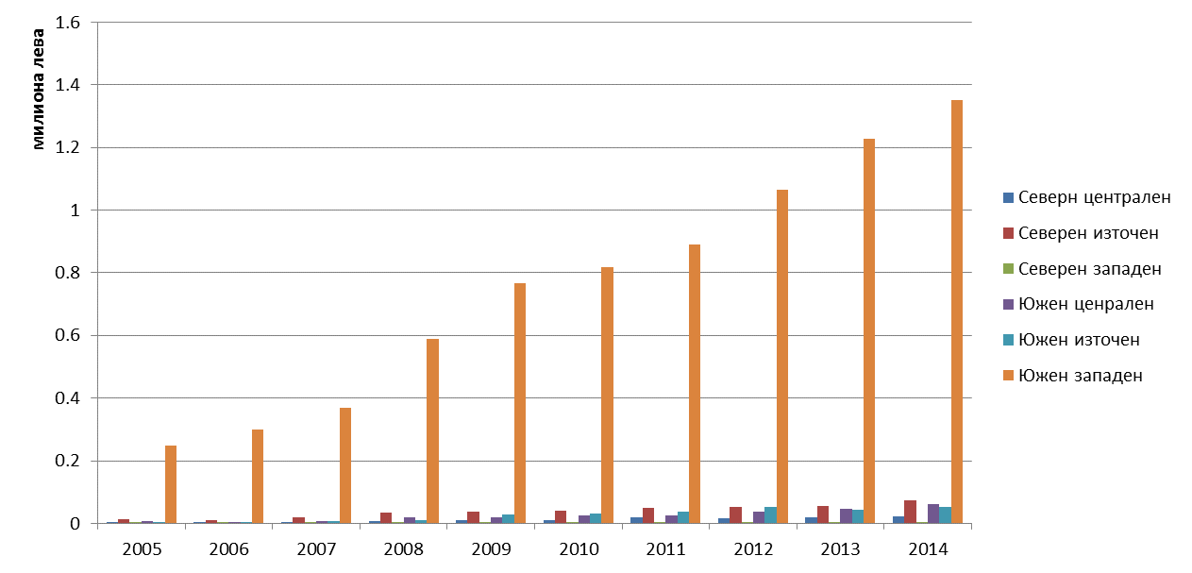
Фигура 1: Разпределение на икономическата дейност в млн. лв. по региони на планиране
От фигура 1 ясно се вижда тенденцията за оформяне на региони, където се сформират локални клъстери в областта на информационните технологии. От шестте региона на икономическо планиране (NUTS2) се вижда големият размер на сектора в Югозападен регион, където концентрацията на софтуерни компании е основно в София. Останалите региони, в които има сравнително развита софтуерна индустрия са Южен централен /Пловдив/, Североизточен /Варна/ и Югоизточен /Бургас/.
За максимална ефективност от приложението на концепцията новоразкритите бройки следва да бъдат съсредоточени във водещите висши училища в софтуерните професионални направления в четирите града, посочени по-горе.

Планирани интервенции
Практическото осъществяване на настоящата концепция се предвижда да се изпълни чрез разработване на пакет от мерки за увеличаване на броя и повишаване на качеството на обучение на софтуерни специалисти в България.
За изпълнение на дейностите в концепцията ще се търси приоритетно съществуващи източници на финансиране като национални програми, европейските структурни и инвестиционни фондове, партньорство с неправителствени и браншови организации. При липса на възможност за финансиране от съществуващ източник ще се изготвя мотивирано предложение за отпускане на допълнителни средства от националния бюджет.
Всяка от планираните мерки, респективно дейностите по тях, компетентния за изпълнението им орган ще извърши анализа за приложимост на режима по държавните и/или минималните помощи. За целта би могло да се използва Указанието на министъра на финансите за извършване на оценка за съответствието със законодателството по държавни помощи, достъпно на интернет страницата на Министерство на финансите.

Организиране на извънкласна дейност в гимназии, признавана като учебни занимания въввисши училища
Целите на тази мярка са насърчаване на интереса за получаване на висше образование в България и осигуряване на бърза “писта” за преминаване през образователната система и навлизане на пазара на труда. По данни на Националния осигурителен институт около 90% от завършилите направления 4.6 и 5.3, съответно в Софийски университет „Св. Кл. Охридски“ и Технически университет - София, работят и се осигуряват в България. Този висок процент е признак от една страна за ниския процент „изтичане на мозъци“ след завършване на висше образование във висшите училища, показали високи резултати по стандартна класация на от рейтинговото система,а от друга страна показва високото ниво на реализация на завършилите.
На първи етап през учебната 2016/2017 година е възможно да се започне с осъществяване на извънкласни обучения в природо-математически и други големи гимназии в страната от преподаватели на държавните висши училища с най-висок рейтинг. Учениците от природо-математическите гимназии са добра първоначална целева група основно заради високото ниво на изучаване на математика и точни науки, което е предпоставка за развитие на добри умения по програмиране. Природо-математическите гимназии в България са 33, а общият брой ученици на випуск е 4 007.
Висшите училища, съвместно или поотделно, ще осигурят подходящо учебно съдържание ипреподаватели и организиране на изпити. Съгласно чл. 21 ал. 1, т.4 от ЗВО висшите училища в рамките на академичната си автономия самостоятелно определят условията за приемане на студенти и докторанти. Това дава възможност да се осигури максимално опростен прием на кандидат-студенти, които са преминали курсовете организирани от самите висши училища.
До въвеждане на нормативна уредба позволяваща приравняването на кредити за професионално образование към ECTS кредити, се очаква от висшите училища да издават сертификати на ученици преминали през организираните от тях обучения. След евентуален прием на тези ученици, сертификатите да бъдат признати като успешно преминати учебни предмети, носещи съответните ECTS кредити и студентите да преминат на индивидуален учебен план.
Опростена процедура по кандидатсване и изучаване на няколко предмета предварително са силен стимул кандидат-студентите да предпочетат да продължат образованието си в българско висше училище, вместо такова в друга държава.
Обучението може да бъде финансирано в рамките на проект „Твоят час“ по ОП НОИР 2014-2020, след кандидатстване и евентуално одобрение. При необходимост за изграждане на зали позволяващи дистанционно обучение ще бъде търсено финансиране по европейските структурни и инвестиционни фондове, там където е допустимо. При необходимост ще се търсят средства за реализиране на части от дейността от бюджета на МОН, делегираните бюджети на училищата, спонсорство и дарения
Очакваните резултати са 1 000-1500 ученика, завършващи ежегодно 12-ти клас да са получили допълнителна подготовка, която ще бъде призната като обучение носещо ECTS кредити.

Повишаване капацитета на държавни висши училища
Повишаването на броя приети студенти в държавните висши училища с висок рейтинг безспорно е една от най-важните стъпки в рамките на настоящата концепция, независимо че част от кандидат-студентските места от всички държавни висши училища остават незапълнени. Данните показват, че въввисшите училища с водещ рейтинг по даденото направление, разположени в региони с добре развит икономически отрасъл, кандидат-студентите са значително повече от предвидените с план-приема места.
Критериите за избор на висши училища са те да са държавни, да са имат най-високия рейтинг по едно от двете професионални направления “Компютърна и комуникационна техника” (5.3) и “Информатика и компютърни науки” (4.6), да са разположени в град със силно развита софтуерна индустрия и да са изпълнили в пълен размер на план-приема си за 2015 г. за предходната година.
В тази мярка се предвижда подпомагане разширяването на материалната база на висшите училища, където това е проблем – например Софийски университет „Св. Климент Охридски“ и Пловдивски университет „Св. Паисий Хилендарски“. Материалната база включва лекционни и учебни зали с необходимата техника, за обучение на студенти по направленията 4.6 и 5.3. Разширението ще бъде финансирано чрез отпуснати целеви средства от бюджета на МОН и там където е допустимо европейските структурни и инвестиционни фондове.
От държавните висши училища се очаква да предприемат нужните мерки за развитие на нужния академичен състав за посрещане на нуждите на увеличения прием на студенти. Дейността в настоящата концепция „осигуряване на адекватно финансиране на обучаващите звена на държавните висши училища“ има за цел да осигури финансовите средства за развитието на академичния състав.
Очакваните резултати са в между от три до шест висши училища, които са с най-висок рейтинг в градовете с развит софтуерен сектор да се увеличи на приема на кандидат-студенти с общо над 3 000. Повишаването на капацитета се очаква да бъде постигнато за 3-4 години.

Кариерно ориентиране за ученици
Към Министерството на образованието и науката има създадена мрежа за кариерно ориентиране, която има офиси във всички областни градове. Предвижда се назначаване на експерти да предоставят услуги по кариерно ориентиране на учениците в училищата на територията на областта.
Структурата е вече изградена и успешно приключва проект по ОП „Развитие на човешките ресурси“ 2007-2013. В рамките на тази структура има възможност за създаване на модул за обучение на назначените служители в регионалните звена, на което да се покажат силните страни на сектора на информационните технологии и перспективите за развитие в България пред избралите да развиват професионална кариера в сектора. Освен самото обучение ще бъдат изработени и рекламни материали за професионалните възможности в сектора, които в електронен формат ще бъдат на разположение на центровете за кариерна ориентация.
Целите на модула за обучение и на рекламните материали са повишаване на интереса към реализация на пазара на труда в секторана информационните технологии и намаляване на интереса към търсене на професионална реализация извън България. Очертаването на секторана информационните технологии като сектор, който осигурява отлична реализация на пазара на труда и относително високи за страната нива на заплащане очаквано ще доведе до намаляване на феномена “изтичане на мозъци”.

Осигуряване на адекватно финансиране на обучаващите звена на държавните висши училища
Практиката на държавните висши училища показва, че държавната субсидия, която се отпуска за един студент постъпва в общия бюджет на висшето училище. Бюджетът на висшите училища в общия случай се приема на академичен съвет, където се губи заложената в нормативната уредба логика “парите да следват студентите”. В резултат на преразпределение на средствата обучаващите звена (факултети и катедри), имащи най-много студенти, получават по-малък процент от полагаща им се субсидия за сметка на обучаващите звена с малък брой студенти.
Този тип преразпределение на бюджета силно ограничава инициативата за откриване на повече места в двете софтуерни направления и други желани от студентите специалности, защото увеличената субсидия се влива отново в общия бюджет на висшето училище и обучаващите звена получават относително малка част от нея.
„Адекватно финансиране“ на обучаващите звена е такова, което позволява възможност за постигане на нива на трудово възнаграждение над средното за сектора, изграждане и поддържане на модерна образователна инфраструктура.
За справяне с този проблем се налага внасяне на допълнения в Закона за висшето образование, които да въведат изискване за концентриране на средствата от бюджетите на държавните висши училища за разходи, свързани пряко с обучението по професионални направления. Целесъобразно е преките разходи по обучението на студентите да са не по-малко от 70% от отпусната субсидия.

Повишаване на квалификацията на учителите по математика, информатика и информационни технологии
Квалификацията на софтуерните специалисти е своеобразно надграждане над отлични знания по математика, информатика, информационни технологии и другите точни науки. За тази цел е необходима добра подготовка по съответните дисциплини в началното и средното образование. Добрите знания по точните науки са функция на количеството часове и качеството на преподаване. Броят часове е относително по-трудно да бъде променен, но качеството може да се повлияе положително с осигуряване на допълнителна специализирана подготовка за повишаване на професионалната квалификация на учителите по математика, информатика и информационни технологии в училищната мрежа.
Министерството на образованието и науката ежегодно организира програми за повишаване на професионалната квалификация на учителите. В рамките на настоящата концепция се предвижда приоритизация на подобни обучения по математика, информатика и информационни технологиии въвеждане на система за наблюдение на резултатите от нея. При възможност е препоръчително да се въведе система за стимулиране на преподавателите, чиито ученици показват по-високи резултати спрямо предходни години.
Целта на предложената интервенция е повишаване на средното ниво на знания по математика, информатика и информационни технологии на всички ученици в мрежата на средното и началното образование чрез повишаване на качеството на преподаване. Част от тази интервенция е подпомагането и насърчаването на инициативи, водещи до повишаване на качеството на преподаване по математика и информатика.
В изпълнение на тази интервенция се очаква МОН и неговите структури да подпомогнат процеса по изследване на ефективността и внедряването на нови методики и учебници по предметите математика и информационни технологии.Една от новите методики, които в последните няколко години се развиват успешно по света и в България е JUMP Math

Разширяване на възможностите за придобиване на професионална квалификация – професия програмист
В обхвата на тази интервенция е създаването на качествена учебна програма, методика на преподаване и условия за учене в центрове за придобиване на професионална квалификация програмист за всички желаещи ученици (9-12 клас) във всички по-големи градове в страната. Придобиването на професионална квалификация по професия програмист от ученици ще направи възможно те да продължат с висшето си образование като едновременно с това работят като младши програмисти с ограничено работно време.
Първите пилотни институции за придобиване на професионална квалификациямогатда започнат работа през септември 2016 г. за около 600 ученици. Първите завършили могат да се реализират като младши програмисти през 2018 г., като до 2020 г. броят на обучаващите се по професия програмист се очаква да расте в зависимост от интереса към програмата и реализацията на завършилите.Предвижда се курсът за обучение ще да бъде две години – основно в 10-ти и 11-ти клас. В 12-ти клас учениците трябва да са в състояние за започнат работа на половин работен ден като стажанти в реални компании.
Изискванията и структурата на учебната програма за професия “програмист" трябва да бъдат готови през първото тримесечие на 2016 г. и се очаква да бъде регистрирана професия "програмист" като официална професионална квалификация от НАПОО. Учебната програма, съдържанието и методиката за обучение ще бъдат разработени съвместно с работодателските организации. Основната идея е всички ученици да имат възможност да учат за тази професия едновременно с общообразователната подготовка, независимо какво училище посещават. Бизнесът ще поеме организацията на стажове и дуално обучение като възможност за младите хора да продължат образованието си във висши училища и да продължат да придобиват професионален опит паралелно.
За зали за обучение ще бъдат използвани изградени вече компютърни зали или такива, които ще бъдат изградени в рамките на някоя от другите интервенции от настоящата концепция. Учебната програма и методика на преподаване се очаква да бъдат изготвени и от браншовите асоциации. Самото обучение ще бъде финансирано според наличните възможности от европейските структурни и инвестиционни фондове, бюджета на МОН или общинските бюджети.

Развитие на професионалните гимназии в сферата на софтуерните технологии
Необходимо е да се направи оценка и анализ на възможностите за повишаване на качеството на обучение в професионални гимназии, предлагащи обучение по професионално направление “Компютърни науки”. Анализът ще открои професионалните гимназии с висок потенциал за реализация на обучените кадри в регионалната икономика, както и тези, разполагащи с преподаватели на достатъчно високо ниво. За тези професионални гимназии е целесъобразно да се предприемат действия за повишаване на качеството на преподаване и изграждане на престиж на елитни средни училища.
За всяка от набелязаните професионални гимназии ще бъде сформирана фокус група с представители на компаниите в областта на информационните технологии в региона, местната власт и МОН. Целите на тези работни групи ще са координация между различните заинтересовани страни за предприемане на синхронизирани действия за развитие на професионалните гимназии.
Добра практика с доказан ефект е създаването на професионални гимназии към държавни висши училища по примера на Технически университет – София, към който са създадени Професионална гимназия по компютърни технологии и системи – гр. Правец и Технологично училище Електронни системи – гр. София.

Развитие на свързани специалности
За развитие на сектора на информационните технологии в България е нужно да се осигурят и кадри с квалификация по професии, различни от програмисти. За целта следва да се направи анализ на нуждите на сектора от специалисти в областта на маркетинга, продажбите, графичния дизайн и др.
На база изготвения анализ да се предприемат съответните мерки за насърчаване на системата на висшето образование за обучение на специалисти.
Най-значимата група от свързани специалности е тази водеща до квалификация в областта на програмирането на вградени системи. В изпълненото на концепцията ще се обърне внимание, обучаващите звена на програмисти и инженери по вградени системи на държавните висши училища и професионалните гимназии да получат подкрепа наред с основната група институции обучаващи софтуерни специалисти. Подкрепа ще се оказва спазвайки принципа да се подпомагат само висшите училища с най-висок рейтинг според Рейтинговата система на висшите училища в България.

Изпълнение на стратегията и създаване на консултативен съвет за софтуерно образование
Министерство на образованието и науката осъществява организацията, координацията, мониторинга и контрола по изпълнението на концепцията. Ежегодно министъра на образованието и науката ще се внася доклад за напредъка по нея в Министерски съвет.
За подобрена комуникация между заинтересованите страни в софтуерното образование – работодатели, висши училища, средни училища и централна и местна администрация към министъра на образованието и науката е целесъобразно да се създаде консултативен орган – Съвет за софтуерно образование. В рамките на съвета представителите на различните заинтересовани страни, най-вече на ръководството на водещите факултети по софтуерно образование и представители на бизнеса ще съгласуват плановете за развитие на софтуерното образование, ще определят възможностите за сътрудничество, ще обсъждат модернизацията и прецизирането на учебни програми, възможностите за въвеждане на дуално обучение в различните степени на образователната система и др.
Съставът на съвет за софтуерно образование се определя със заповед на Министъра на образованието и науката в едномесечен срок след приемане на концепцията. Съвет за софтуерно образование се събира за първи път най-късно два месеца след приемане на концепцията.

Икономически ефект и очаквани резултати от реализацията на концепцията

ИКТ секторът включва подсектори като: производство на компютърен хардуер, разработване на софтуер, софтуерни „интегратори“, доставяне на телекомуникационни услуги (интернет и телефонни услуги), както и консултантска дейност в сектора на информационните технологии.
По данни на Националния статистически институт от 2014 г., цитирани от Министерство на икономиката, ИКТ секторът в страната включва около 10 000 бизнес-предприятия, като за последните три години сред тях преобладават микро-предприятията с до 10 души заети (около 89%), а в средните и големите предприятия с над 50 души заети са едва 11%. Сектор ИКТ включва 1% от заетите лица в националната икономика и произвежда 3% от БВП на страната. Телекомуникационните фирми създават 73% от БВП на българския ИКТ сектор, оценяван на над 4.2 млрд. лв. Предприятията от ИКТ сектора са концентрирани в София - повече от 85% от заетите. Софтуерната индустрия създава останалите около 27% или около 1.54 млрд. лв. По данни на БАСКОМ около 60% от дейността в сектора е износно ориентирана. Приоритет на тази концепция е именно подпомагането на софтуерния сектор, който е силно ориентиран към чужди пазари.
ИКТ секторът в България е много жизнеспособен и се характеризира с постоянен ръст дори по време на световната икономическа криза като за последните пет години продължава да разкрива нови работни места, а средното възнаграждение на персонала нараства с двуцифрен процент средногодишно. Секторът има значителен потенциал за иновации и експортно-ориентиран растеж и в последните години се отчита постоянен растеж по отношение на приходите (14%), печалбите (83%) и износа на ИКТ продукти и услуги, който достига 2 милиарда евро през 2011 г. (47 % от общия износ на бизнес-услуги).
Добавената стойност, произведена в ИКТ сектора се увеличава с 16.7% през 2014 г. спрямо 2008 г., като основен принос за това имат предприятията от с икономическа дейност Компютърно програмиране, където ръстът е най-висок. Секторът има висок интензитет на научноизследователска и развойна дейност (НИРД) като по данни на Министерството на транспорта, информационните технологии и съобщенията (МТИТС) разходите за НИРД в ИКТ сектора са 11% от общите разходи за НИРД в икономиката. Потенциалът за НИРД и иновации на ИКТ сектора се потвърждава и от успешното му участие в Седмата рамкова програма на ЕС. По данни на МТИТС в края 2013 г. е получено финансиране по тема ИКТ в размер на 16,7 млн. евро, като от общо 52 успешни участници най-голям е делът на високотехнологичните малки и средни предприятия - 50.56 %. В периода 2014-2015 г. по програма „ИКТ“ от Рамковата програма „Хоризонт 2020“ са одобрени 7 проекта с 9 български организации. Полученото финансиране е в размер на 2 374 750 евро.
През последното десетилетие България ИКТ секторът се утвърдиха като успешен модел не само за изнесени центрове за обслужване на клиенти и производство на софтуер и хардуер на ниски цени, но и като предоставящи условия за научноизследователска дейност и иновации, удовлетворяващи високите изисквания на мултинационалните компании. Това доведе до ръст на чуждестранните инвестиции, особено в подсектор „Дейности в областта на ИТ“, който обхваща повечето от интензивните на знание и иновативни фирми. В много случаи чуждите инвестиции и установяването на глобални компании в българския ИКТ сектор следваха модела на придобиване на български фирми, с които чуждите компании са имали партньорство до този момент. Присъствието у нас на развойни звена на големи ИКТ компании, както и наличието на български фирми, създаващи иновативни продукти и услуги за големи мултинационални компании или в партньорство с тях създава предпоставки за постоянно нарастваща видимост на страната в международен план и за утвърждаването й като дестинация както за аутсорсинг на услуги, така и на високотехнологични иновативни разработки.
Настоящата концепция има за цел да осигури достатъчен брой софтуерни специалисти за развитието на приоритетния за България сектор “Информационни и комуникационни технологии”. С прилагането си тя ще допринесе за реализацията на повече млади хора в сектора, който по данни на НСИ има най-високото средно ниво на заплащане в страната.
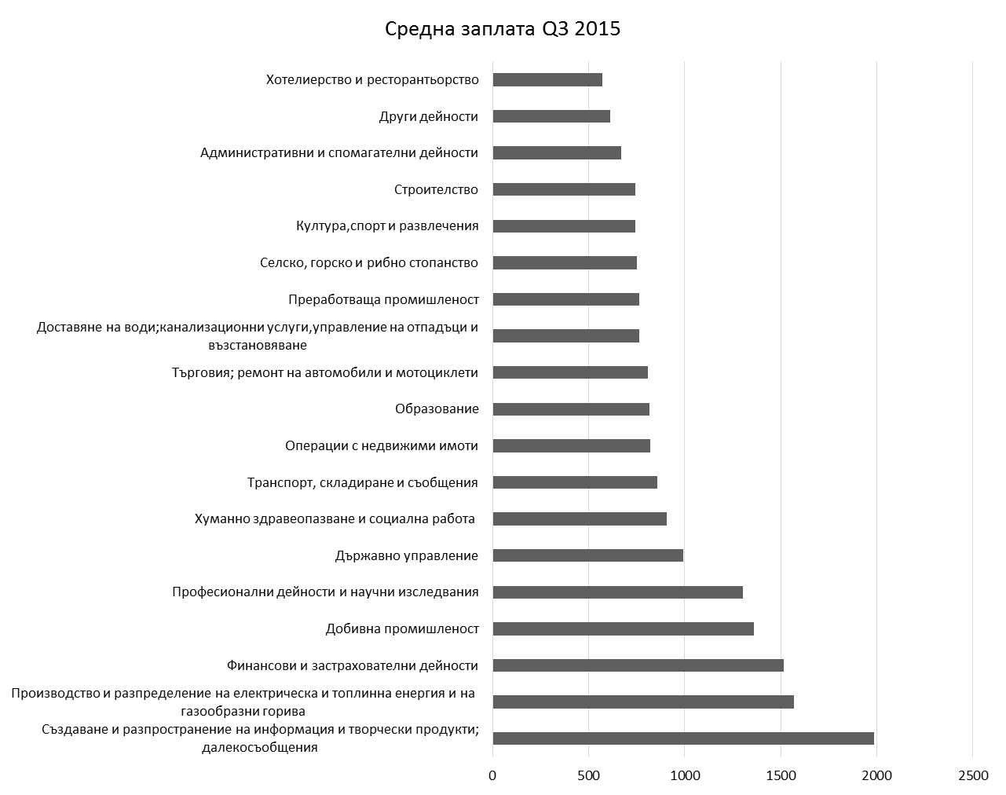
Фигура 2: Сравнение на работните заплати в страната по сектори (източник НСИ)
Създаването на възможности повече кандидат-студенти да започнат обучението си по специалности, свързани със секторана информационните технологии, е изцяло в синхрон с желанията на кандидат-студентите. Например за кандидат-студентската кампания през 2015 г. в Техническия университет в София 1340 кандидат-студенти са посочили като свое първо желание специалността “Компютърно и софтуерно инженерство”, а от тях са класирани едва 170. Това на практика означава, че около 1140 кандидата ще запишат други специалности, които не са тяхно първо желание.
“Компютърно и софтуерно инженерство” е най-желаната специалност в Техническия университет в София. За сравнение следващата специалност от класирането по брой студенти с първо желание е “Комуникационни технологии“ със 163 кандидат-студента и също 170 места. По данни на висшето училище високото ниво на интерес е устойчиво, от 2010 г. желаещите тази специалност всяка година са над 1100.
Ситуацията в висшето училище с най-висок рейтинг в направление 4.6 “Информатика и компютърни науки” е сходна. При 400 места кандидат-студентите, посочили като първо желание специалностите в професионалното направление, са около 1600.
По данни на Националния осигурителен институт завършването на специалност от някое от двете професионални направления е сериозна предпоставла за професионална реализация в България. Зависимост между процента реализирали се на пазара на труда, завършили съответните специалности и фактори като развит сектор на информационните технологии в областта и рейтинга на висшето училище, също може да се наблюдава от данните на НОИ.
На база показаната по-долу информация може да се направи извод, че завършилите софтуерни специалисти въввисши училища с висок рейтинг и в области с развит секторна информационните технологии, се реализират в България, което допринася за намаляване на ефекта от “изтичане на мозъци”.
Таблица 4: Реализация на пазара на труда на завършилите софтуерните професионални направления

Очаквани ползи от действието на концепцията
Концепцията има потенциал за положително влияние в няколко различни направления. Резултатите от нея ще могат да се наблюдават след относително дълъг период от време, но въпреки това се очакват и някои краткосрочни ефекта.

Добра практика за модел на решаване на проблеми в образованието и икономическото развитие
Секторътна информационните технологии не е единствен със сериозни проблеми, свързани с намиране на достатъчен брой висококвалифицирани специалисти. От друга страна образователната система е относително инертна и доста тромаво отговаря на нуждите на бизнеса от кадри. Реализирането на всеобхватна програма, която да доведе до подпомагане на икономическото развитие на един сектор чрез мерки в образованието, може да се окаже добра практика, която да бъде приложена и по отношение на други икономически и образователни направления.

Реализиране на ръст на един от секторите с най-висока добавена стойност
От данни, предоставени от НСИ, се наблюдава връзка между заетите в софтуерната индустрия и нейния общ оборот. Можем да приемем с достатъчна точност, че увеличение на заетите в софтуерната индустрия би довело до пропорционален ръст на общия й обем.
Освен това по данни на НОИ около 90% от завършилите висши училища с висок рейтинг през последните 2 години в момента работят в България. На база тази информация може да се очаква, че почти всички обучени студенти от допълнителния план-прием биха останали да работят в България след завършването си.
При заети в момента около 24 хил. души общият оборот, реализиран от секторана информационните технологии, е около 3 млрд. лв. При хипотезата, че от започналите образованието си допълнително 30 хил. души повечето ще го завършат и ще започнат работа, това би довело до 4 млрд. лв. ръст на индустрията.
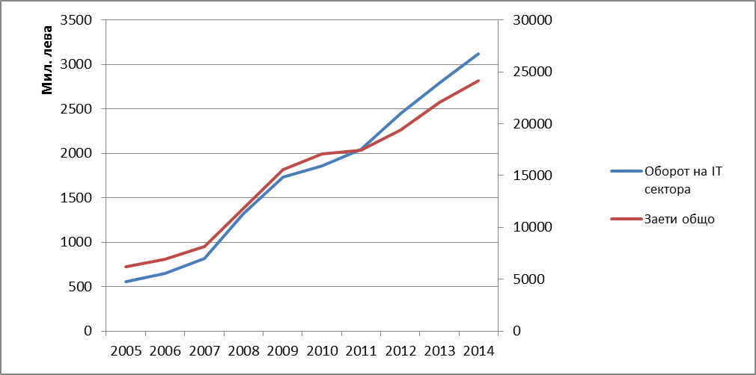
Фигура 3: Връзка между оборот на сектора на информационните технологии и заетите в него. По данни на НСИ

Намаляване на ефекта от “изтичане на мозъци”
Софтуерната индустрия е един от малкото сектори в България, предлагащ относително високи работни заплати. Възнаграждението значително надхвърля средното за страната и в тази връзка би имало положителен ефект върху задържане на повече млади специалисти, които иначе биха заминали да работят извън страната.
При ясна перспектива за намиране на работа стимулите за оставане в страната са доста по-високи. Въпреки, че липсва конкретна статистика, опитът на преподаватели, обучаващи състезатели по информационни технологии, показва, че доказали се в олимпиади и състезания младежи предпочитат да работят в българска компания и да останат в страната, ако компаниите им обръщат внимание и ги поканят на работа при тях.

Оценка на ефективността на концепцията
За да бъде взето решение за реализация на предложените мерки е необходимо да се изготви финансова обосновка. Концепцията покрива сравнително дълъг период от време и включва множество променливи, което налага следните допускания:
- До 2021 г. от държавния бюджет и оперативните програми “Наука и образование за интелигентен растеж” и “Региони в растеж” се очаква да бъдат инвестирани около 23 млн. лв., които ще позволят ежегодно да се приемат по 3 000 кандидат студента повече във водещите висши училища и по 2 000 ученика в програми за професионална квалификация.
- През целия период от действие на концепцията ще бъдат инвестирани ежегодно средно около 3 млн. лв. в разходи за поддръжка на оборудването, извънкласна дейности и др.
- Очаква се започналите работа в резултат от действието на концепцията да получават заплата равна на средната за секторана информационните технологии, вместо да взимат средна за страната заплата при запазване на темпа на ръст на двете средни заплати. Не се взимат под внимание данъците, които ще бъдат платени от компаниите в резултат от повишения им оборот, за да се компенсират неточности в модела.
- Разходите за самото обучение въввисшите училища не са включени в модела, защото предложената концепция не променя общия брой студенти, а само разпределението им между предлаганите специалности.
- В приходната част на модела не са включени следните параметри:
  - Приходите от данък върху дохода на юридическите лица
  - ДДС върху допълнителната създадена добавена стойност
  - Данъци и вноски от разходите за обучение
  - Приходите са изчислени само до 2030 г. като се очаква, че обучените младежи ще продължат да работят в сектора, което ще генерира допълнителни приходи в хазната и след 2030-та година.
- Приходите за хазната включват следното:
  - Отчисления от заплатата 12,9%, в това число осигуровки
  - Данък върху дохода за физически лица 10%
  - Задължения на работодателя към хазната, пряко свързани със заплатата на служителите 17,8%
  - Посочените проценти се изчисляват с база разликата между средната за страната работна заплата и средната за ICT бизнеса.
Таблица 5: Индикативни финансови потоци – инвестиции и приходи в държавния бюджет от данъци
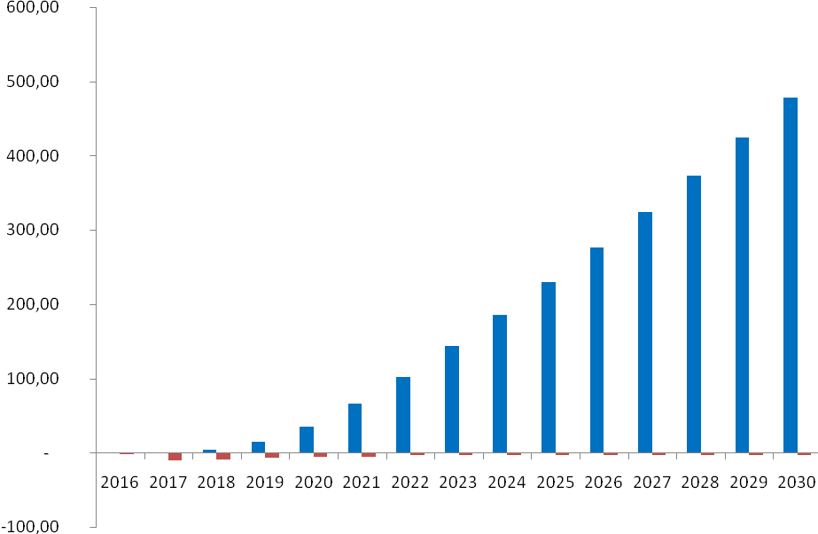
Фигура 4: Графично представяне на очакваните разходи и приходи по години в млн. лв. от гледна точка на държавния бюджет и очакваните инвестиции от структурните фондове
На база на изготвения модел може да се предположи, че очакваните финансови ползи значително ще надхвърлят необходимите инвестиции. Важно е да се отбележи отместването във времето на разходите и приходите за хазната. Първоначално е необходима инвестиция въввисшите училища, която в последствие ще се възвърне от очакваното повишение на бъдещите заплати на младите специалисти.
На база предварителни изчисления общата инвестиция за реализация на концепцията е от порядъка на 72 млн. лв. за 15 години. Абсолютната стойност на финансовите ползи от проекта за същия период 2.5 млрд. лв. Нетната сегашна стойност на проекта е около 597 млн. лв.
От горепосочените числа, ясно може да се видят сериозните финансови ползи за държавата от реализирането на предвидените в концепцията мерки.

Индикативен план за реализация на концепцията

Планирани дейности през 2015 година
- Организиране на извънкласна дейност в избрани гимназии, признавана като учебни занимания въввисшите училища
  - Включване на мярката като допустима в проекта „Моя час“ , финансиран по ОП НОИР 2014-2020
  - Идентифициране на налични зали за провеждане на дистанционно обучение и на нуждите от допълнителни такива
  - Изграждане на необходимите зали за обучение с финансиране от европейските структурни и инвестиционни фондове
  - Анализ на действащото законодателство и разработването на предложение за създаване на правна рамка, позволяваща приравняването на кредитите за професионално образование към кредитите за висше образование
- Повишаване физическия капацитет на държавнитевисши училища с най-висок рейтинг
  - Включване в бюджета на МОН на програма за финансиране на новоразкрити места за кандидат-студенти в образователно квалификационна степен “Бакалавър” по професионални направления 5.3 и 4.6
  - Фокусиране на утвърдената от Министъра на образованието и науката методология за приоритизация на държавните висши училища в приоритетни професионални направления, в т.ч . за развитие на „софтуерните“ факултети.
- Кариерно ориентиране за ученици
  - Изготвяне на рекламни материали за ползите от кариерно развитие в сектора на информационните технологии
  - Обучение на служителите от системата за кариерно ориентиране към МОН
- Осигуряване на адекватно финансиране на обучаващите звена на държавните висши училища
  - Изготвяне на предложение за определяне на максимален праг на средствата, отпускани от държавата по професионални направления под формата на субсидия, които могат да бъдат изразходван за дейности, непряко свързани с обучението по съответното направление
- Повишаване на качеството на обучението по математика, информатика и информационни технологии
  - Създаване на предпоставки за използване на нови методологии за преподаване по математика, включително провеждане на сравнителни изследвания за доказване на ефективността на иновативни методологии за преподаване по математика
  - Осигуряване на финансиране за професионална квалификация на преподавателите по математика, информатика и информационни технологиипо ОП НОИР 2014-2020
- Създаване на възможности за придобиване на професионална квалификация – професия “програмист”
  - Да се разработи от НАПОО, да се утвърди от Управителния съвет на НАПОО и да се внесе в МОН за утвърждаване от министъра на образованието и науката актуално Държавно образователно изискване (ДОИ) за придобиване на квалификация по професия „Програмист“
  - На базата на утвърденото ДОИ да се разработят учебен план, учебни програми и методика за обучението по професията съвместно с работодателските организации.
  - Да се организира обучението на ученици по професията в извънучебно време за учениците, които не се обучават по професията в професионалните гимназии
  - Бизнесът да се ангажира е поемането на стажове и организирането на обучение чрез работа (дуално обучение) за учениците от професионалните гимназии

- Развитие на професионалните гимназии в сферата на софтуерните технологии
  - Изготвяне на анализ с предложения за ремонт на професионални гимназии с финансиране по ОП Региони в растеж. Избор на професионални гимназии, които имат най-голям потенциал да бъдат лидери в професионалното образование на програмисти

Планирани дейности за периода 2016-2017
- Организиране на извънкласна дейност в избрани гимназии, признавана като учебни занимания въввисшите училища
  - Създаване на учебни програми за дистанционно или друго обучение (до май 2016)
  - Изграждане на необходимите зали за обучение
  - Стартиране на извънкласната дейност (септември 2016)
- Повишаване физическия капацитет на избрани държавни висши училища
  - Отпускане на целево финансиране по Национална програма за разкриване на нови кандидат-студентски места (2016)
  - Изготвяне и реализация на проекти за образователна инфраструктура по ОП РР
- Кариерно ориентиране за ученици
  - Организиране на ежегодно обучение на служителите от системата за кариерно ориентиране към МОН
- Осигуряване на достатъчно финансиране на обучаващите звена на държавните висши училища
  - Повишаване на средствата за качество спрямо внесеното предложение на ЗИД на ЗВО от Министерския съвет от 1 Юни 2015г.
- Повишаване на квалификацията по математика
  - Организиране на ежегодни обучения за учители по математика
- Създаване на възможности за придобиване на професионална квалификация – професия “програмист”
  - Разработване на учебните програми и утвърждаване на стандартите за професия “програмист”
  - Обучение на преподаватели
  - Стартиране на пилотни обучения на ученици
- Развитие на професионалните гимназии в сферата на софтуерните технологии
  - Повишаване на престижа на професионалните гимназии и създаване на устойчиви връзки с местните компании и висши училища
  - Реализация на проекти за обновление на професионалните гимназии по ОП РР
  - Въвеждане на пилотни форми за дуално обучение
  - Обучение на преподаватели
  - Обновяване на учебните планове и създаване на специализирано учебно съдържание
- Развитие на свързаните специалности
  - Изготвяне на анализи за необходимостта от допълнителни специалисти за IТ сектора, които не са програмисти
  - Насърчаване на висшите учебни заведения и бизнеса засътрудничество засъздаване на нови учебни програми

Очакван план за повишаване на броя приемани за обучение софтуерни специалисти
 | 2016 | 2017 | 2018 | 2019 | 2020 | 2021
Висши училища | 400 | 500 | 600 | 600 | 500 | 400
Професионално образование | 50 | 300 | 300 | 300
Извънкласно професионално обучение | 50 | 200 | 300 | 500

Посочените по-горе увеличенияза висшите училища се изчисляват на база брой приети студенти над същия брой през предхождащата година в подкрепените в рамките на настоящата концепция висши училища. Посочените бройки за повишаване на броя ученици, получили професионално образование, се считат всички ученици записали избраните и подкрепени в рамките на настоящата концепция професионални гимназии. Повишението на обучените в извънкласна форма ученици се отнася за разкритите места в центровете за професионална квалификация за професия програмист създадени в изпълнението на настоящата концепция.

По данни на НСИ - СРЕДНА МЕСЕЧНА ЗАПЛАТА НА НАЕТИТЕ ЛИЦА ПО ТРУДОВО И СЛУЖЕБНО ПРАВООТНОШЕНИЕ ПРЕЗ 2015 ГОДИНА (линк)
Цитираните три висши училища са: Софийски университет „Св. Кл. Охридски“; Технически университет – София и Пловдивски университет „Св. Паисий Хилендарски“
Увеличението следва да бъде съобразено с капацитета определен от НАОА. При необходимост се очаква държавните висши училища да започнат процедура по повишаване на капацитета си
При изявено желание от страна на студентите съгласно разпоредбата на чл. 42, ал.9, т. 4 от ЗВО могат да завършат обучението си предсрочно при ред и условия, определени в правилниците на висшите училища
Съобразно одобрения им от НАОА капацитет
Чрез предложение на ЗИД на ЗВО

